Menú - Fijo
Inicio - Logo
Casas
Créditos
Ubicación
Reseñas
Contacto

Inicio
📱+52 669 123 2622 Llamar (botón)

Logotipo - Rincón Real
Banner principal - Imagen
Título H1: Casas en Venta en Mazatlán

Botón: Desde $1.58 MDP

TEXTO: Vive en un desarrollo ideal para ti, con modelos de 3 recámaras y 2 niveles en Ampliación Flores Magón a solo 5 min. de Ley el Mar.

Agendar Visita(botón de formulario)

Referencia:
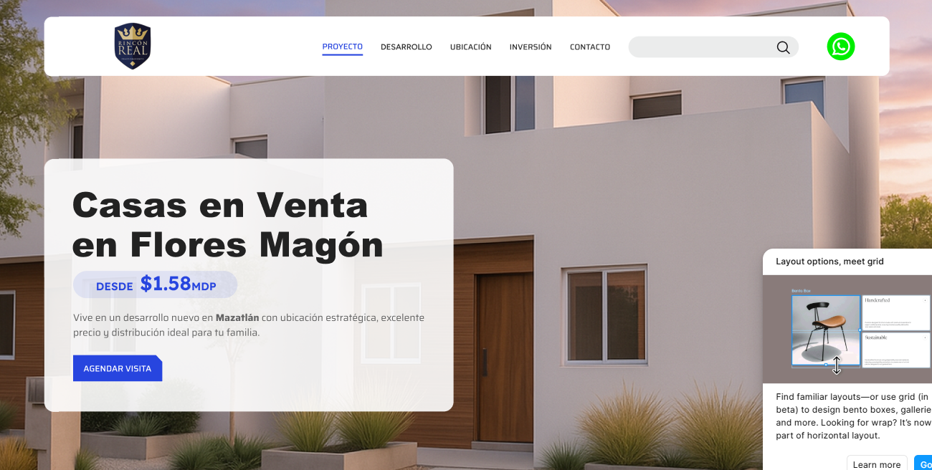
Título H2: Conoce tu nueva casa en Mazatlán
TEXTO: Rincón Real es un lugar pensado para ti y tu familia. Sus casas de 3 recámaras, balcón y amplios espacios son el lugar que estás buscando.

Más información (botón de contacto- Dirige a Formulario)

Imágenes : Imagen 0 / Imagen 1 / Imagen 2 /

Referencia:
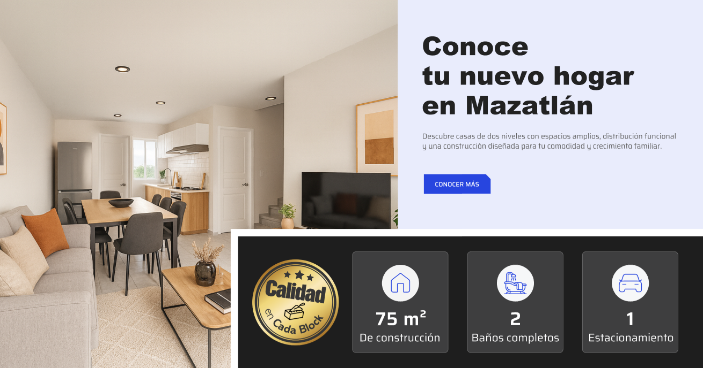

Título H2: Conoce nuestros modelos de Casas en Mazatlán

75 m2 de construcción

3 Recámaras (1 en planta baja)
2 Baños Completos
Sala
Cocina- Comedor
Área de Lavado
Patio
2 Estacionamientos

Precio: $1.58 MDP

Imágenes RR_IMG_Inteior_3.png/ RR_IMG_Inteior_1.png / RR_IMG_Inteior_2.png / RR_IMG_Inteior_6.png

Desde $1.58 MDP

Referencia:
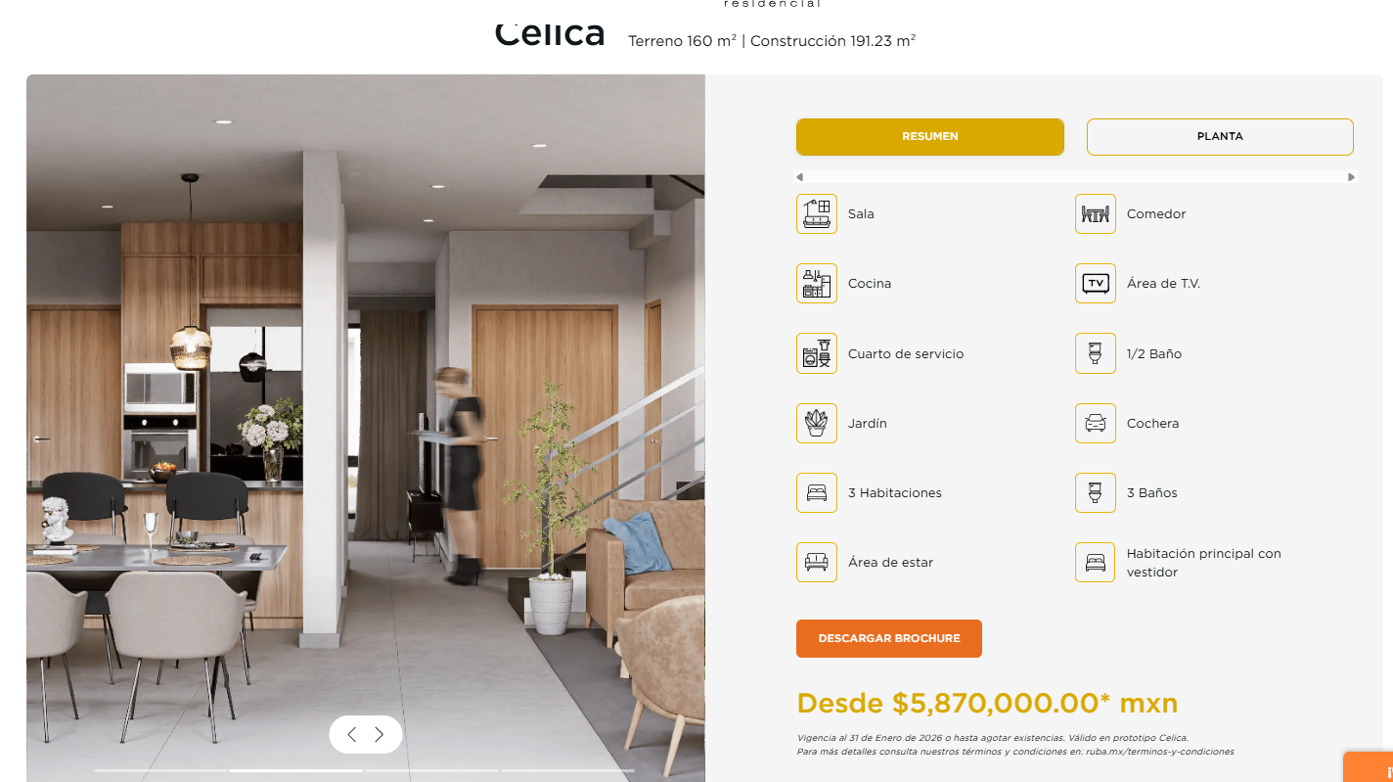

Título H2: Aceptamos todos los Créditos Bancarios

Texto: Da hoy el primer paso para comprar tu primer hogar y darle a tu familia el hogar que desean.

Referencia
Título H2: Ubicación de gran conectividad dentro de Mazatlán  TEXTO: Tu nuevo hogar te espera en Ampliación Flores Magón a solo 2 min de Av de las Torres y 5 min de Ley del Mar el Conchi  Google Maps (botón hacia Google Maps) | 

Título H2: Sé parte de una de nuestras familias felices residentes de Rincón Real



Título H2: Compra ya tu nuevo hogar en Mazatlán  TEXTO: Déjanos tus datos para ponernos en contacto contigo | Imagen  Contacto  (ícono teléfono)  +52 669 123 2622  Ubicación  📍Bahía San Hipólito & Bahía Kino, Rincón de Urias, 82070 Mazatlán, Sin.  Síguenos  FB/IG
  *Nombre:
  *Correo:
  *Teléfono:
  Ciudad
  Código Postal
  Enviar (botón)

Texto SEO: Casas en venta en Mazatlán Sinaloa en la colonia Ampliación Flores Magón desde $1.58 MDP.

